- 消防団出初式駐車場案内図
＜鴻巣市役所第２駐車場＞
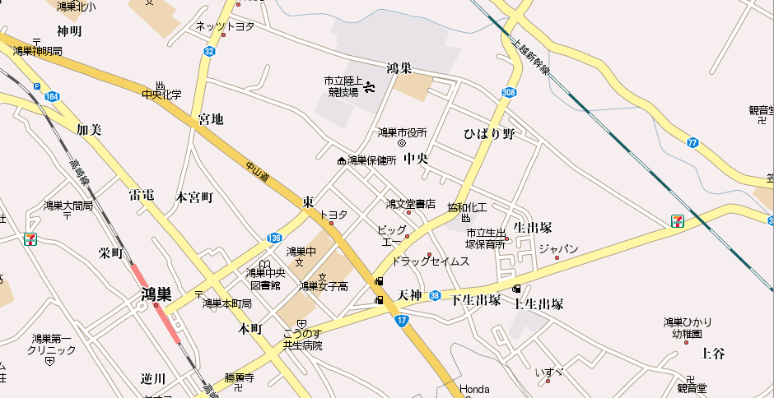

拡大図

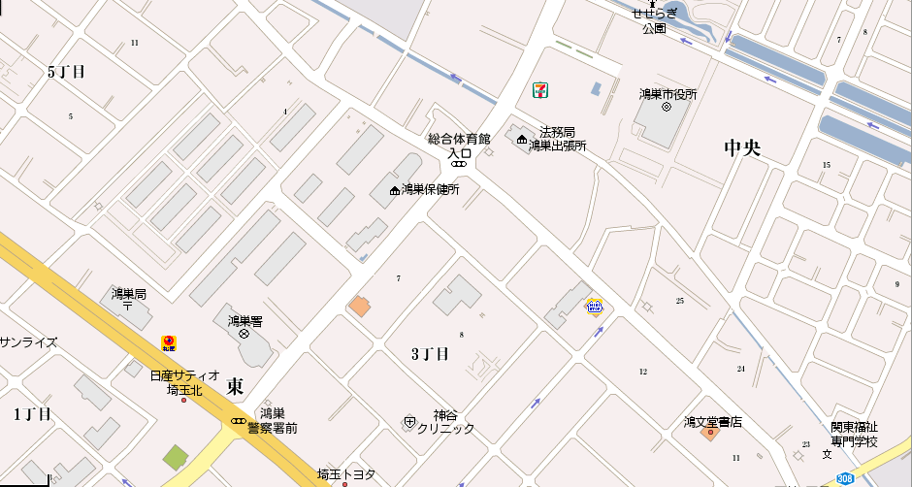
第２駐車場
出初式会場
歩行経路
- 鴻巣保健所のある信号をさいたま市方向に進み、50m先右側

